В Минэнерго предложили рабочим "Восточного ГОКа" ехать в Польшу на заработки
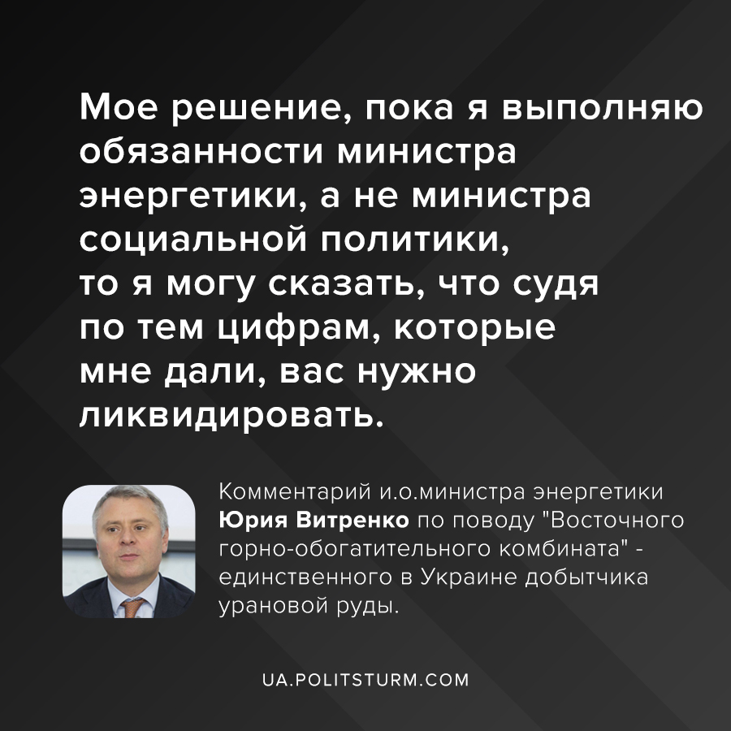

Оригинальная статья
2021-02-14
1 мин. на чтение

И.о. министра энергетики Юрий Витренко на совещание по ситуации на «Восточном горно-обогатительном комбинате» — единственном в Украине добытчике урановой руды, высказался о его дальнейшей судьбе:
«Мое решение, пока я выполняю обязанности министра энергетики, а не министра социальной политики, то я могу сказать, что судя по тем цифрам, которые мне дали, вас нужно ликвидировать».
Представитель предприятия возразил, что рабочие потеряют работу и вынуждены будут поехать на заработки в Польшу. Витренко заявил в ответ:
«Они тогда получат лучшие условия труда. А во-вторых они там будут больше зарабатывать. У нас переводы от заробитчан один из основных источников для экономики».
Далее господин Витренко подался в дебри рассуждений об экономической теории Адама Смита и вопросам рентабельности производства в целом, дескать если добывать урановую руду неприбыльно в Украине, то и нечего этим заниматься.
В деле ведения хозяйства вопрос рентабельности является ключевым для любого капиталиста и всего правящего капиталистического класса. Потому и неудивительно, что они готовы пустить под нож отдельные предприятия и даже целые отрасли экономики. Как это, к примеру, произошло с «оптимизированной» в рамках медреформы системой государственного здравоохранения.
Касательно «Восточного ГОКа» напомним, что рабочие предприятия несколько месяцев вели борьбу за возобновление работы и выплату долга по зарплате в размере 83 млн. гривен, увенчавшуюся успехом в январе. Но предприятие вновь находится в подвешенном состоянии, поскольку до сих пор не согласован контракт на поставку урановой руды с ГП «Энергоатом», что грозит остановкой работы.

Источники:
- https://strana.ua/news/317475-vitrenko-khochet-likvidirovat-uranovyj-kombinat.html
- https://suspilne.media/104891-sovid-na-kirovogradsini-11-novih-vipadkiv-1-ludina-pomerla/

Оригинальная статья

